单选题
1、（ ）将输入端不同电压或电流信号转换成微处理器所能接收的电平信号。
正确选项1.输入模板(V)
2、（ ）将微处理器控制的电平信号转换为控制设备所需的电压或电流信号。
正确选项1.输出模板(V)
3、（ ）是安装PLC各类模板的机架，可根据实际需要选择。
正确选项1.导轨(V)
4、（ ）用于对PLC内部电路供电，有的还可为I/O信号提供电源。
正确选项1.电源模板(V)
5、PLC的计数器是（ ）。
正确选项1.软件实现的计数单元(V)
6、PLC的语句指令中，（ ）定义要执行的功能，即告诉CPU该做什么。
正确选项1.操作码(V)
7、PLC工作过程中，（ ）是按照顺序对程序进行扫描，并从输入映像区和输出映像区中获得所需数据进行运算、处理，再将程序执行的结果写入寄存执行结果的输出映像区中保存。
正确选项1.程序执行阶段(V)
8、PLC工作过程中，（ ）是按照顺序将所有信号读入到寄存输入状态的输入映像区中存储。
正确选项1.输入采样阶段(V)
9、PLC具有（ ）功能，能够描述继电器触点的串联、并联和串并联等各种连接。
正确选项1.逻辑运算(V)
10、S7-200 PLC的编程指令中，用于驱动线圈的指令是：（ ）。
正确选项1.=(V)
11、S7-200 PLC定时器指令中，T36的定时精度为0.01s，如果设定值为100，则其定时时间为（ ）。
正确选项1.1s(V)
12、S7-200的CPU22X系列的PLC有三种类型的定时器，其中（ ）可用于累计许多时间间隔。
正确选项1.保持型通电延时定时器（TONR）(V)
13、S7-200有三种普通计数器，其中（ ）具有加计数和减计数两个输入端，通过获取对应计数输入信号的上升沿，进行加法、减法计数。
正确选项1.可逆计数器（CTUD）(V)
14、按照（ ）来分类，PLC可分为低档PLC,中档PLC和高档PLC。
正确选项1.PLC的功能(V)
15、按照（ ）来分类，PLC可分为整体式PLC和模块式PLC。
正确选项1.结构形式(V)
16、把可编程序控制器系统和（ ）系统各自的优势结合起来，可形成一种新型的分布式计算机控制系统。
正确选项1.集散控制(V)
17、对以下程序段分析正确的是（ ）。 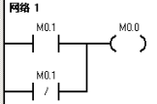
正确选项1.M0.0的状态恒为“1”。(V)
18、根据I/O点数分类，I/O点数为128的PLC属于（ ）。
正确选项1.小型PLC(V)
19、根据I/O点数分类，I/O点数为2052的PLC属于（ ）。
正确选项1.大型PLC(V)
20、模块式PLC的（ ）模块是其运算控制核心。
正确选项1.CPU(V)
21、请从下列语句表选项中选择错误的一个（ ）。
正确选项1.NOT Q0.0(V)
22、若加计数器的计数输入电路（CU）由断开变为接通，同时复位输入电路（R）（ ），计数器的当前值加1。当前值大于等于设定值(PV)时，其常开触点（ ），常闭触点（ ）。
正确选项1.断开、接通、断开(V)
23、输入继电器是PLC接受外部输入的开关信号的窗口，下面对其描述正确的是（ ）。
正确选项1.输入继电器触点可以无限制使用(V)
24、输入继电器是S7-200 PLC接受外部输入的开关信号的窗口，下面对其描述不正确的是（ ）。
正确选项1.输入继电器的状态仅取决于用户程序的控制(V)
25、通电延时定时器（TON）的输入（IN）电路（ ）时开始定时，当前值大于等于设定值时，其定时器位变为1状态，其常开触点（ ），常闭触点（ ）。
正确选项1.接通、接通、断开(V)
26、下列标识符中，用来表示定时器的是（ ）。
正确选项1.T(V)
27、下面哪个不是PLC常用的分类方式？（ ）
正确选项1.PLC的体积(V)
28、以下对PLC的特点描述不正确的是：（ ）。
正确选项1.PLC的价格非常低廉(V)
29、以下哪项不是S7-200 PLC定时器的定时精度？（ ）
正确选项1.1s(V)
30、指出下列正确的指令。（ ）
正确选项1.LDN M0.0(V)
判断题
1、PLC按顺序对程序扫描，即从上到下，从左到右的扫描每条指令，最后将程序执行的结果写入寄存执行结果的输出映像区中保存。（ ）
正确选项1.√(V)
2、PLC按顺序对程序扫描，即从下到上，从右到左的扫描每条指令，最后将程序执行的结果写入寄存执行结果的输出映像区中保存。（ ）
正确选项1.×(V)
3、PLC程序的梯形图和功能块图都可以转换为语句表。 （ ）
正确选项1.√(V)
4、PLC程序由操作系统和用户程序两部分组成，其中操作系统由PLC的生产厂家提供，用户程序需要用户为完成特定控制任务自行编写。（ ）
正确选项1.√(V)
5、PLC的扫描周期仅取决于CPU模板的运算速度。（ ）
正确选项1.×(V)
6、PLC的扫描周期仅取决于程序的长度。（ ）
正确选项1.×(V)
7、PLC的扫描周期因程序的长度不同而不同。 （ ）
正确选项1.√(V)
8、PLC具有模数转换和数模转换功能，完成对逻辑量的控制与调节。 （ ）
正确选项1.×(V)
9、PLC具有模数转换和数模转换功能，完成对模拟量的控制与调节。 （ ）
正确选项1.√(V)
10、PLC控制系统的可靠性一定比工控机应用系统的可靠性差。（ ）
正确选项1.×(V)
11、PLC配置有较强的监控功能，能记忆某些异常情况，或当发生异常情况时自动中止运行。（ ）
正确选项1.√(V)
12、PLC系统的控制功能必须通过修改控制器件和接线来实现。（ ）
正确选项1.×(V)
13、PROFIBUS-DP是一种为速度而优化的协议，它是为了在PLC（DP主站）和分布式I/O（DP从站）之间的通信而特别设计的。（ ）
正确选项1.√(V)
14、S7提供各种不同的组织块，这些组织块分有优先级，允许较低优先级的组织块中断较高优先级的组织块。（ ）
正确选项1.×(V)
15、传统继电器接触器控制系统的控制功能必须通过修改控制器件和接线来实现。（ ）
正确选项1.√(V)
16、电气隔离是在微处理器与I/O回路之间采用的防干扰措施。（ ）
正确选项1.√(V)
17、集散控制系统由单回路仪表控制系统发展起来，主要侧重于回路调节功能。（ ）
正确选项1.√(V)
18、可编程序控制器系统中，主站之间的通信方式为令牌方式，主站与从站之间为主从方式，以及这两种方式的混合。（ ）
正确选项1.√(V)
19、全局数据（GD）通信方式以MPI分支网为基础，是为循环的传送大量数据而设计的。（ ）
正确选项1.×(V)
20、全局数据（GD）通信方式以MPI分支网为基础，是为循环的传送少量数据而设计的。（ ）
正确选项1.√(V)
21、一般PLC均配置I/O电平转换，输出电平转换是用来将微处理器控制的低电平信号转换为控制设备所需的电压或电流信号。（ ）
正确选项1.√(V)
22、在S7-300中，定时器区为512Byte，最多允许使用256个定时器。 （ ）
正确选项1.√(V)
23、在S7-300中，定时器区为512Byte，最多允许使用512个定时器。（ ）
正确选项1.×(V)
24、指令表是指由指令来构成能完成控制任务的指令组合。（ ）
正确选项1.√(V)
单选综合题
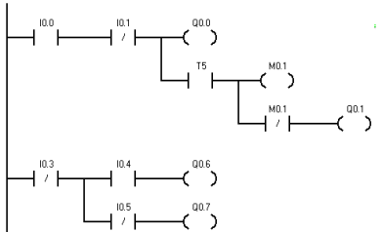 以上梯形图所对应的语句表指令如下： 1 I0.0 AN I0.1 = 省略...
1、【应用类别：终考】 补充以上程序，其中标注1处应该选择（ ）
正确选项1.LD(V)
2、【应用类别：终考】 补充以上程序，其中标注2处应该选择（ ）
正确选项1.A(V)
3、【应用类别：终考】 补充以上程序，其中标注3处应该选择（ ）
正确选项1.LDN(V)
4、【应用类别：终考】 补充以上程序，其中标注4处应该选择（ ）
正确选项1.AN(V)
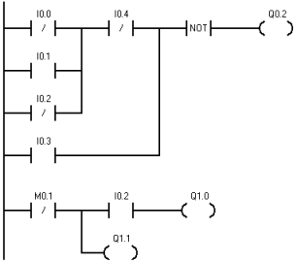 以上梯形图所对应的语句表指令如下： LDN I0.0 O I0.1 1 I0.2 省略...
1、【应用类别：终考】 补充以上程序，其中标注1处应该选择（ ）
正确选项1.ON(V)
2、【应用类别：终考】 补充以上程序，其中标注2处应该选择（ ）
正确选项1.=(V)
3、【应用类别：终考】 补充以上程序，其中标注3处应该选择（ ）
正确选项1.LDN(V)
4、【应用类别：终考】 补充以上程序，其中标注4处应该选择（ ）
正确选项1.M0.1(V)
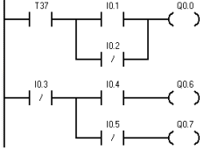 以上梯形图所对应的语句表指令如下： 1 I0.1 ON I0.2 2 T省略...
1、【应用类别：终考】 补充以上程序，其中标注1处应该选择（ ）
正确选项1.LD(V)
2、【应用类别：终考】 补充以上程序，其中标注2处应该选择（ ）
正确选项1.A(V)
3、【应用类别：终考】 补充以上程序，其中标注3处应该选择（ ）
正确选项1.=(V)
4、【应用类别：终考】 补充以上程序，其中标注4处应该选择（ ）
正确选项1.LDN(V)
综合题
一台三相异步电动机正反转控制：当按下正向启动按钮SB1，电动机正转；当按下反向启动按钮SB2，电动机反转；停机时按下停机按钮SB3。过载时，热继电器KR动作，电动机停止。按照上述工作要求，完善电动机控制的I/O分配表，并选出正确的梯形图。 电动机控制的I/O分配表如下： 电动机正反转控制电路I／O分配表 电气符号 I/O地址 功能说明 SB1省略...
1、【应用类别：终考】 符合该控制流程的梯形图为（ ）
正确选项1.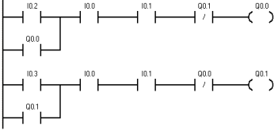(V)
2、【应用类别：终考】 在以上电动机正反转控制的I/O分配表中，标注1处，即反向启动按钮SB2所配备的地址可以为（ ）
正确选项1.I0.3(V)
3、【应用类别：终考】 在以上电动机正反转控制的I/O分配表中，标注2处，即具有热保护功能、地址为I0.1处所对应的电气符号为（ ）
正确选项1.KR(V)
4、【应用类别：终考】 在以上电动机正反转控制的I/O分配表中，标注3处，即反向运行接触器线圈、地址为Q0.1处所对应的电气符号可以为（ ）
正确选项1.KM2(V)
用PLC实现一台三相异步电动机的正反转控制：当按下正向启动按钮SB1，电动机正转；当按下反向启动按钮SB2，电动机反转；停机时按下停机按钮SB3。过载时，热继电器KR动作，电动机停止。按照上述工作要求，完善电动机控制的I/O分配表，并选出正确的梯形图。 电动机控制的I/O分配表如下： 电动机正反转控制电路I／O分配表 电气符号 I/O地址 功能说明 省略...
1、【应用类别：终考】 符合该控制流程的梯形图为（ ）。
正确选项1.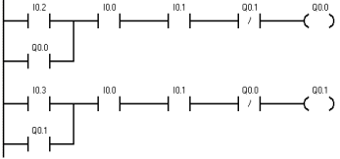(V)
2、【应用类别：终考】 在以上电动机正反转控制的I/O分配表中，标注1处，即正向启动按钮SB1所配备的地址可以为（ ）。
正确选项1.I0.2(V)
3、【应用类别：终考】 在以上电动机正反转控制的I/O分配表中，标注2处，即具有热保护功能、地址为I0.1处所对应的电气符号为（ ）。
正确选项1.KR(V)
4、【应用类别：终考】 在以上电动机正反转控制的I/O分配表中，标注3处，即反向运行接触器线圈、地址为Q0.1处所对应的电气符号可以为（ ）。
正确选项1.KM2(V)
由两台三相交流电动机M1、M2组成的控制系统的工作过程为：当按下起动按钮SB1电动机M1起动工作；延时5s后，电动机M2起动工作；当按下停止按钮SB2，两台电动机同时停机；若电动机M1过载，两台电动机同时停机；若电动机M2过载，则电动机M2停机而电动机M1不停机。 按照上述工作要求：完善电动机控制的I/O分配表，并选出正确的梯形图。 电动机控制的I/O分配表如下： 省略...
1、【应用类别：终考】 符合该控制流程的梯形图为（ ）
正确选项1.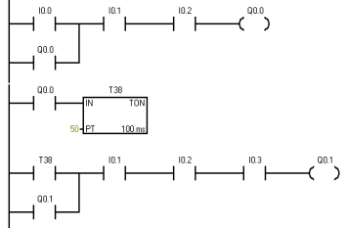(V)
2、【应用类别：终考】 在以上电动机控制的I/O分配表中，T38的功能相当于（ ）继电器
正确选项1.时间(V)
3、【应用类别：终考】 在以上电动机控制的I/O分配表中，标注1处，即停机按钮SB2所配备的地址为（ ）
正确选项1.I0.1(V)
4、【应用类别：终考】 在以上电动机控制的I/O分配表中，标注2处，即电动机M2的启动按钮KM2所配备的地址为（ ）
正确选项1.Q0.1(V)

